**Запрос в ПФР**

1. Переходим на вкладку «Запросы в ведомства»;
2. Нажимаем «Добавить»;
3. Выбираем «Запрос в Социальный фонд России»;

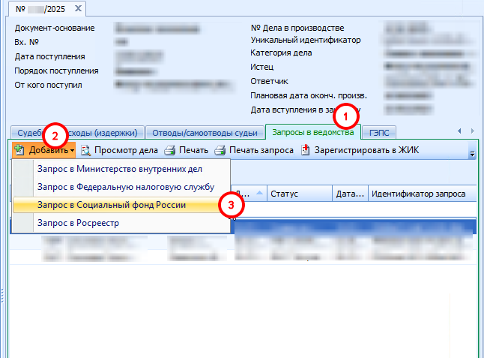

1. Нажимаем «Ок»;

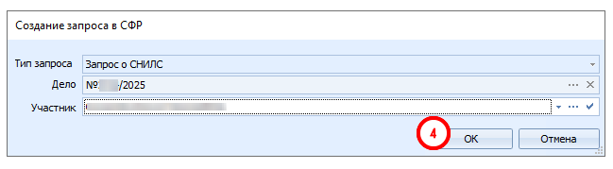

Заполняем разделы «Бизнес данные запроса» и «Документ, удостоверяющийличность»

1. Нажимаем «Отправить запрос»;

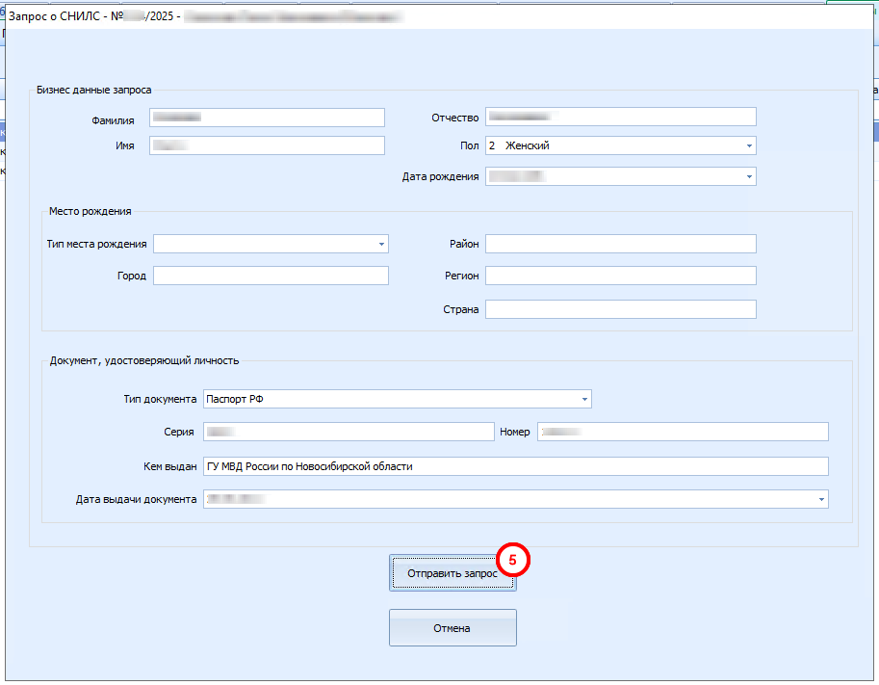

1. Нажимаем «Продолжить»;

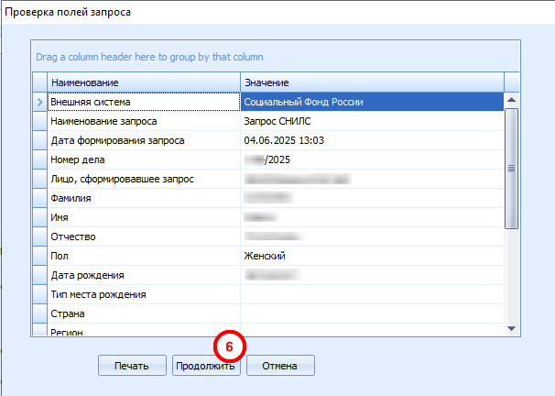

1. Запрос добавлен в очередь на отправку.

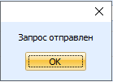

Ответ на запрос отображается на вкладке «Запросы в ведомства»

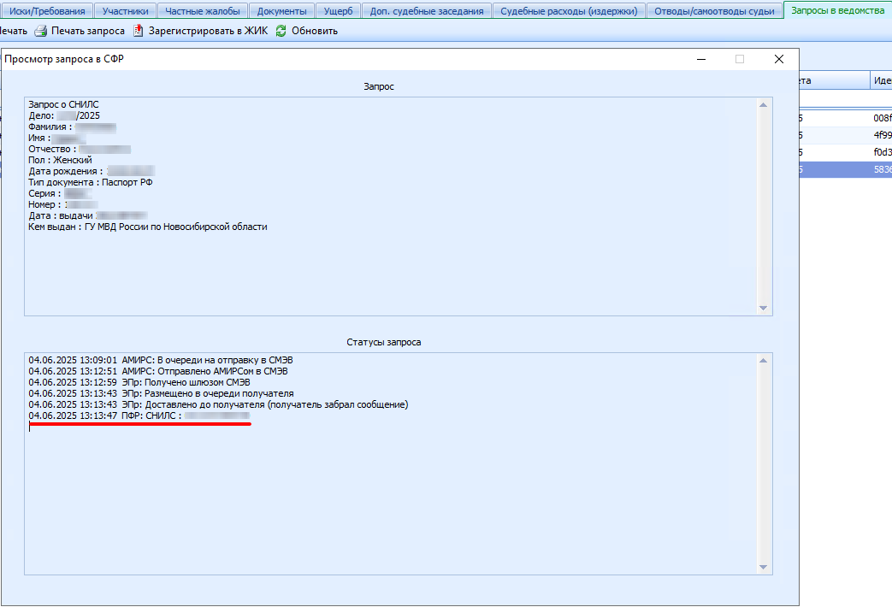

Ответ на запрос отображается на вкладке «Документы»

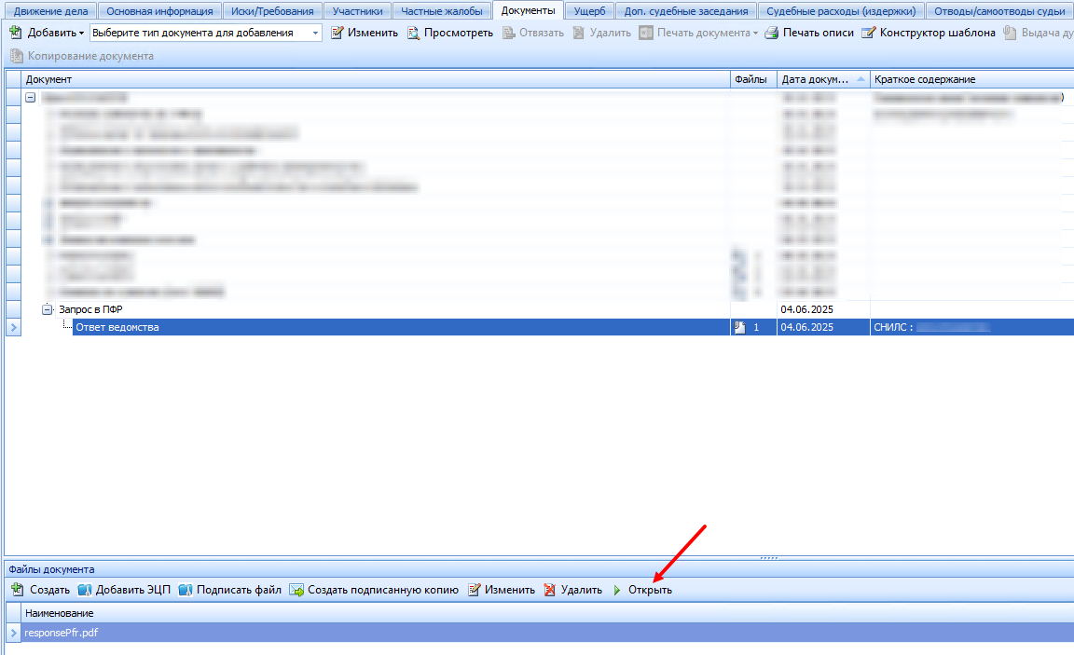

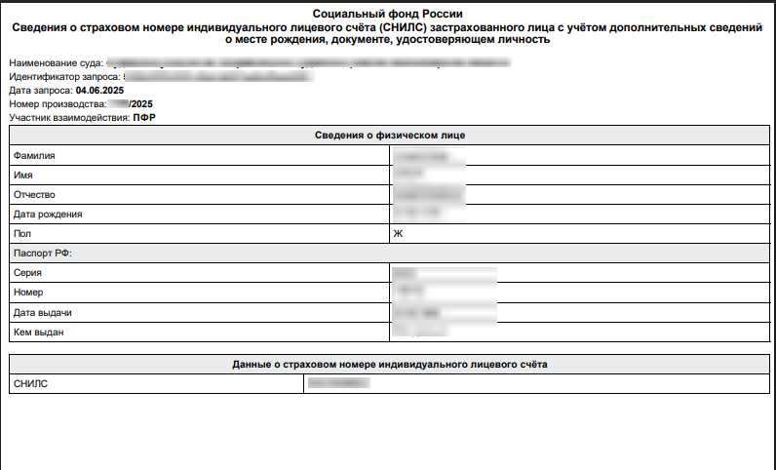

Направленные запросы отображаются в разделе «Сервис» - «Запросы в ПФР»

